**Casbin荣获2021年度“科创中国”开源创新榜优秀开源产品！**

为了响应党中央、国务院高度重视开源软件发展的需求（国家软件发展战略将培育开源生态作为重点任务，国民经济和社会发展“十四五”规划和2035年远景目标纲要明确提出支持开源社区等创新联合体发展），深入解决国家科技重大战略需求，解决卡脖子问题，实现国产芯片、操作系统、基础软件、大数据人工智能等系列核心技术的自主可控。

**中国科学技术协会**设立了2021年度“科创中国”开源创新榜，评审工作于2021年9月24日在中关村论坛-开源创新发展论坛上启动，榜单评审触达1869项开源产品，经过20位来自全国学会、中国开源软件推进联盟、Apache基金会、清华、北大、北航等机构的开源专家评审，最终推出年度优秀开源产品50项。

在本年度的“科创中国”开源创新榜优秀开源产品评选中，**Casbin**从一众创新性、贡献度和影响力都极为卓越的开源产品中脱颖而出，榜上有名！

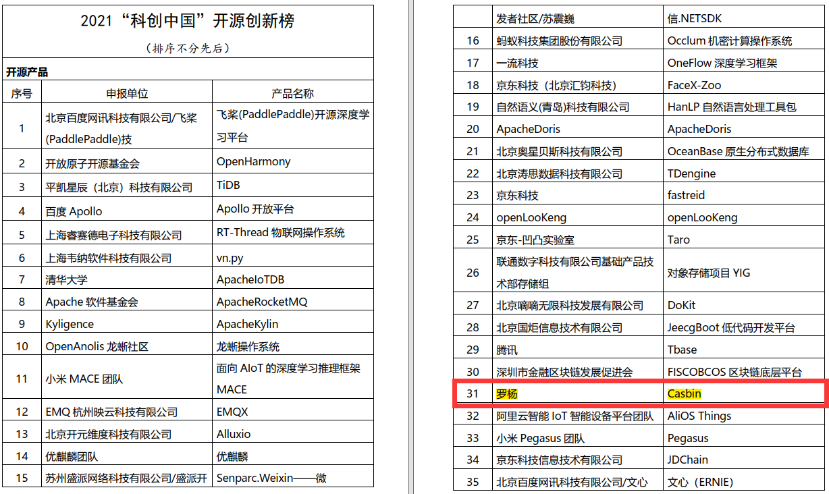

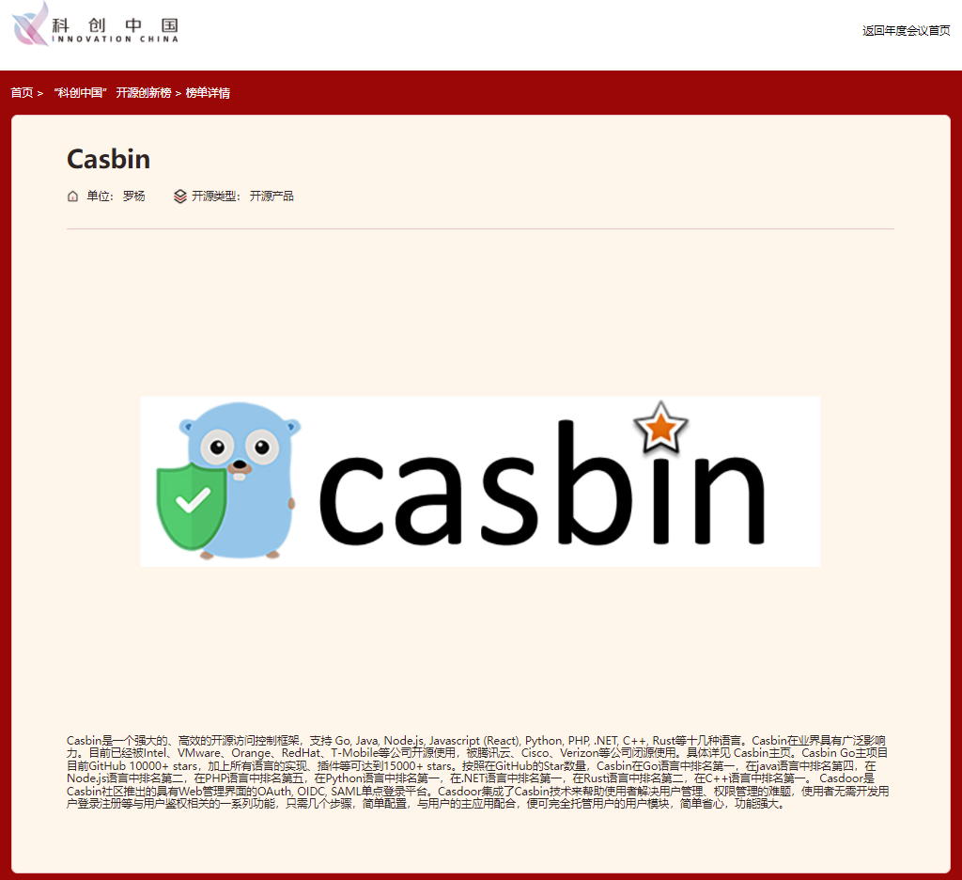

**Casbin访问控制框架**

Casbin是一个开源访问控制框架，致力于帮助复杂系统解决权限管理的难题，被Intel、IBM、腾讯云等多个大型企业部署使用，被广电总局等多个国家政府白皮书收录，支持Go、Java、Python和Rust等多种语言。在GitHub上已有1.5w+ Stars。

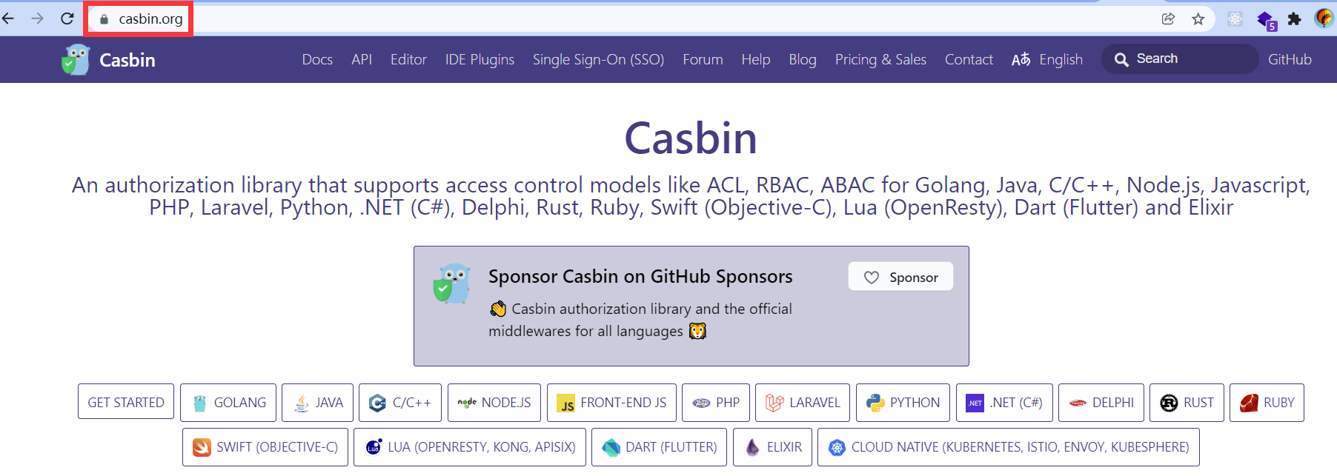

目前，Casbin不单单是访问控制框架，而已逐渐成为了一个大型权限管理开源社区，目前Casbin社区推出了系列开源软件，如Casnode论坛、Casdoor单点登录系统等，在国际上应用十分广泛。

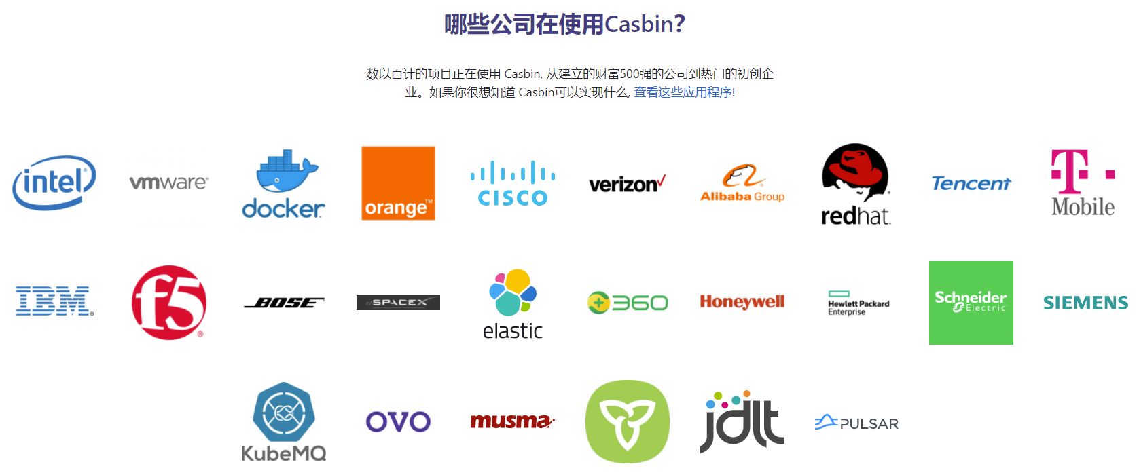

**关于Casbin**

官网：<https://casbin.org>

开源仓库：<https://github.com/casbin>

**官方**QQ群：546057381